ESTUDIOS PREVIOS
Versión 22-02-2022

- JUSTIFICACIÓN DE LA CONTRATACIÓN:

La Fundación Universidad del Valle, en su condición de entidad pública con régimen privado de contratación y con fundamento en el artículo 18 y siguientes del Manual Interno de Contratación, en concordancia con los Principios de la Función Administrativa y la Gestión Fiscal, procede a presentar los siguientes ESTUDIOS PREVIOS, para la contratación directa para prestación de servicios profesionales.

- DESIGNACIÓN SISTEMA GENERAL DE REGALÍAS:

{{ designacion_sgr }}

- DESCRIPCIÓN DE LA NECESIDAD:

{{ necesidad }} Que, para la elección del contratista, y en virtud al principio de transparencia, la Fundación agotó los procedimientos de selección establecidos, atendiendo a razón el cumplimiento de requisitos, experiencia y calidad, en concordancia al Manual de Contratación de la FUV.

- DESCRIPCIÓN DEL OBJETO A CONTRATAR:

El objeto a contratar: {{ objeto_contrato }}.

- CONDICIONES TÉCNICAS EXIGIDAS:

5.1 OBLIGACIONES GENERALES:

- Desarrollar a plenitud el objeto del contrato, dentro de los términos y condiciones establecidos en el presente documento y sus anexos.
- Brindar a LA FUNDACIÓN toda su capacidad profesional y de servicios, para el desarrollo del presente contrato.
- Utilizar su capacidad instalada con todos sus recursos técnicos, logísticos y administrativos, para cumplir con el objeto contractual.
- Participar en las reuniones que se programen por parte de LA FUNDACIÓN con el fin de conocer los temas relacionados directamente con el desarrollo del objeto contractual y/o el proyecto al cual se encuentra vinculado.
- Tener en cuenta las recomendaciones y lineamientos entregados, así como dar cumplimiento a los manuales, guías y/o circulares que expida LA FUNDACIÓN.
- Informar oportunamente a LA FUNDACIÓN sobre cualquier obstáculo o dificultad que se le presente en la ejecución del contrato.
- Cumplir con sus obligaciones frente al Sistema de Seguridad Social Integral.
- Elaborar y presentar informes mensuales que se adjuntarán a la cuenta de cobro como requisito para el pago.
- Atender los requerimientos que imparta el supervisor y/o interventor del contrato u proyecto, quien se encargará de la vigilancia y control del contrato.
- Cumplir con las normas y procedimientos sobre salud ocupacional, seguridad industrial, medio ambiente, reciclaje y disposición de residuos sólidos.
- Guardar en todas las etapas del contrato, incluso después de su terminación y/o liquidación la debida confidencialidad y reserva sobre la información del contrato o proyecto.
- No asumir en ninguna de sus actuaciones la representación de LA FUNDACIÓN.
- Aportar cuando se requiera las pólizas de las garantías exigidas en todas las etapas del contrato en un plazo no mayor a tres (3) días hábiles, así como aportar la constancia de su pago, so pena de incurrir en incumplimiento contractual.
- Conformar los expedientes del contrato, bajo los parámetros señalados por la Ley 594 de 2000 “Por medio de la cual se dicta la Ley General de Archivos y se dictan otras disposiciones”.
- Contratar (Cuando aplique) el personal necesario con fundamento en lo descrito en el documento técnico del proyecto a ejecutar.
- Brindar tanto a los entes de control, como a las veedurías ciudadanas, la información del proyecto que no esté sujeta a reserva legal.
- Acatar las demás actividades que le sean designadas y que tengan relación directa con el objeto contractual.

5.2 OBLIGACIONES ESPECÍFICAS:

- {%p for actividad in actividades_lista %}
- {{ actividad }}
- {%p endfor %}

5.3 OBLIGACIONES DEL CONTRATANTE:

- Adelantar los trámites correspondientes ante el SGR, para el giro de los honorarios del contratista.
- Cubrir el pago de los servicios contratados de conformidad a lo pactado.
- Prestar el apoyo que requiera el Contratista para la óptima realización del objetivo del contrato.
- Verificar el buen cumplimiento del Contratista de este contrato.

- PERFIL DEL CONTRATISTA:

6.1 PERFIL ACADÉMICO REQUERIDO: {{ perfil_requerido }}.

6.2 PERFIL DE EXPERIENCIA REQUERIDA: {{ experiencia_requerida }}

6.3 DOCUMENTOS QUE DEBE DE ACREDITAR EL CONTRATISTA:

- Oficio de ACEPTACIÓN de la invitación en el FORMATO No. 1, debidamente firmada, comprometiéndose a cumplir a cabalidad el objeto contractual. Todas las afirmaciones contenidas se entienden manifestadas bajo la gravedad del juramento. Igualmente deberá expresar que tiene conocimiento de los Estudios Previos y que acepta todas las condiciones plasmadas en los mismos, las cuales hacen parte integrante del contrato que para el efecto se suscriba.
- Fotocopia de la Cédula de Ciudadanía.
- Certificación de examen preocupacional. (cuando aplique)
- Fotocopia del Registro Único Tributario.
- Fotocopia de los títulos académicos que acrediten el perfil requerido.
- Fotocopia de las certificaciones laborales y/o contratos que acrediten la experiencia requerida.
- Verificación del cumplimiento de la obligación de la definición de la situación militar -Art. 111 del Decreto 2150 de 1995. (Facultativo)
- Acreditación de la afiliación a los Sistemas de Salud y Pensiones previstos en la Ley. (Art. 114 Decreto 2150 de 1995).
- Certificación en el FORMATO No. 2, de no encontrarse incurso en ninguna de las prohibiciones, inhabilidades e incompatibilidades establecidas en la Constitución Política de Colombia y en la Ley.
- Certificado de Antecedentes Disciplinarios expedido por la Procuraduría General de la Nación con una vigencia no mayor de UN (1) mes.
- Certificado de Antecedentes Fiscales expedido por la Contraloría General de la República con una vigencia no mayor de UN (1) mes.
- Certificado de Antecedentes Judiciales expedido por la Policía Nacional con una vigencia no mayor de UN (1) mes.
- Certificado de Registro Nacional de Medidas Correctivas expedido por la Policía Nacional con una vigencia no mayor de UN (1) mes.
- Certificación de cuenta bancaria vigente.

- LUGAR DE EJECUCIÓN:

La ejecución del contrato tendrá lugar en el {{ lugar_ejecucion }}.

- VALOR ESTIMADO DEL CONTRATO Y FORMA DE PAGO:

El valor del presente contrato es por la suma de {{ valor_cdp_estudio }}

El pago se realizará de la siguiente manera: {{ forma_pago }}

El pago final está sujeto a la entrega del informe final, previa aprobación del Director y/o Supervisor del proyecto, previa validación del equipo de gestión documental de la FUV de la entrega completa, ordenada y con cumplimiento de las políticas de gestión de archivo de la Entidad, del archivo del proyecto y evidencias del cargue de la información del proyecto en la plataforma electrónica del Secop II.

- PLAZO DE EJECUCIÓN:

El plazo de ejecución del contrato será de {{ plazo_texto }} a partir de la suscripción del acta de inicio.

- SUPERVISIÓN:

La supervisión del presente contrato será ejercida por: el Coordinador del proyecto y V°.B° de la Dirección Ejecutiva.

- FUNDAMENTOS JURÍDICOS QUE SOPORTAN LA MODALIDAD DE SELECCIÓN:

Artículos 3, 4, 18, 20 y 21 del Manual de la Contratación de la Fundación Universidad del Valle.

- SOPORTE QUE PERMITA LA TIPIFICACIÓN, ESTIMACIÓN Y ASIGNACIÓN DE LOS RIESGOS PREVISIBLES QUE PUEDAN AFECTAR EL EQUILIBRIO ECONOMICO DEL CONTRATO:

Teniendo en cuenta el alcance del contrato, se estima que en la ejecución del mismo se pueden presentar los siguientes riesgos:

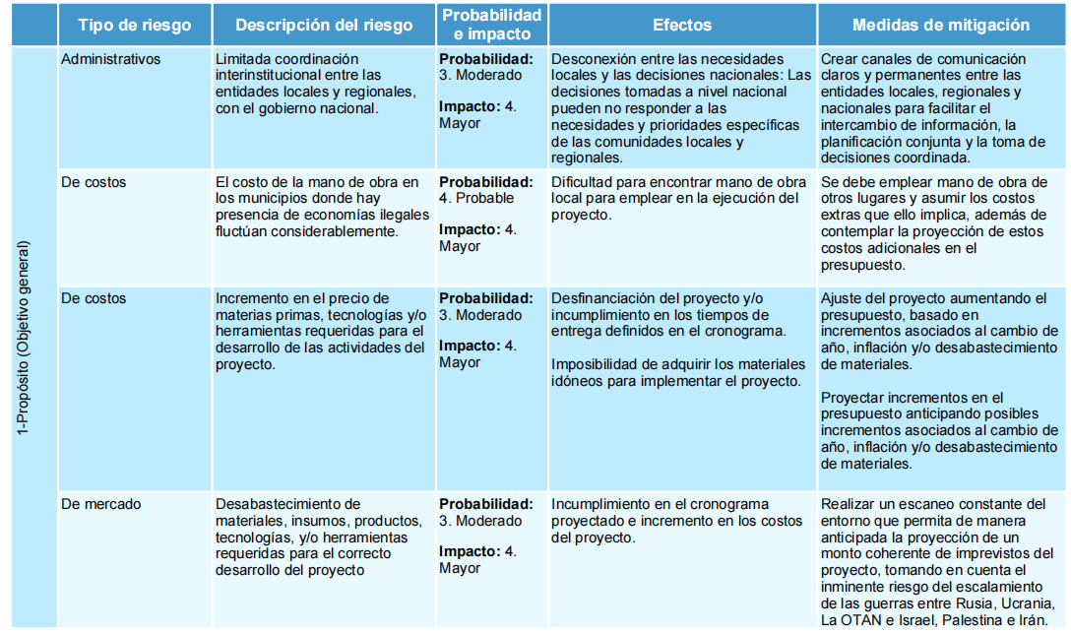

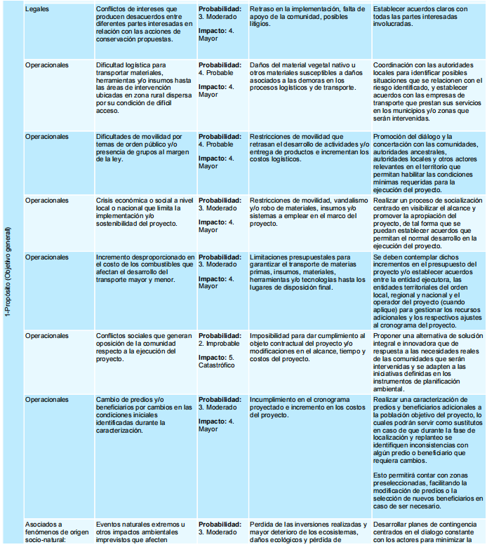

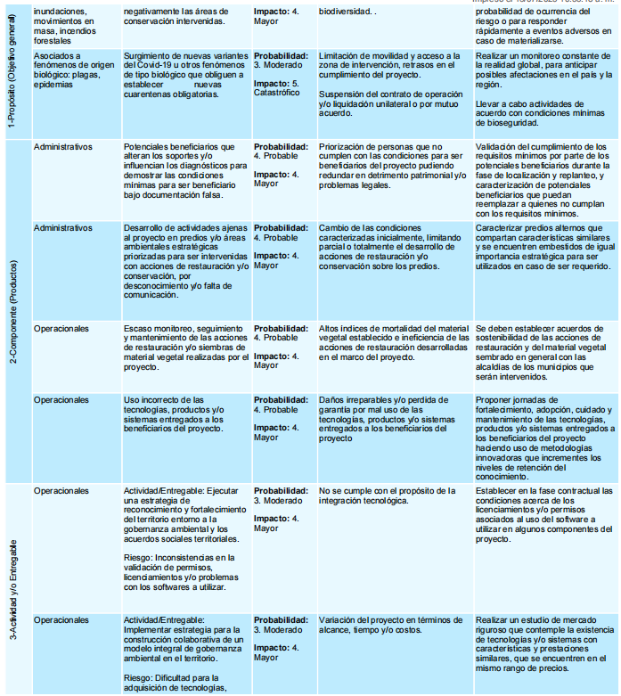

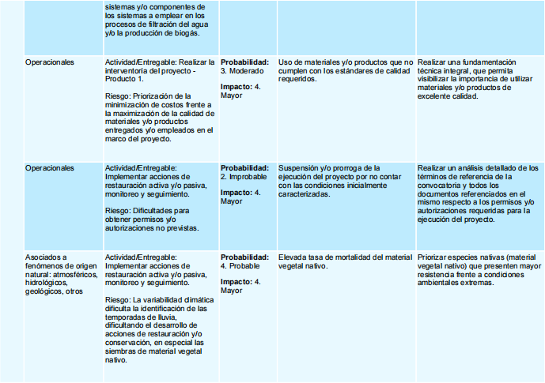

De acuerdo con la anterior distribución de riesgos, no procederán reclamaciones del Contratista, basadas en la ocurrencia de alguno de los riesgos asumidos por él y, en consecuencia, la respectiva entidad no hará ningún reconocimiento, ni ofrecerá garantía alguna que permita eliminar o mitigar los efectos causados por la ocurrencia de alguno de estos riesgos, salvo que dicho reconocimiento o garantía se encuentren expresamente pactados en el Contrato.

- ANÁLISIS DE GARANTÍAS DESTINADAS A CUBRIR LOS PERJUICIOS DE NATURALEZA CONTRACTUAL O EXTRA CONTRACTUAL:

El contratista constituirá a favor de la Fundación Universidad del Valle y a su cargo, garantía, expedida por compañía de seguros legalmente autorizada para funcionar en Colombia, que ampare el siguiente riesgo:

CUMPLIMIENTO: De todas y cada una de las obligaciones que emanen del contrato, por valor equivalente al veinte por ciento (20%) del valor del presente contrato, con vigencia igual al término de ejecución de este contrato y cuatro (4) meses más.

La póliza de cumplimiento debe incluir el pago de la cláusula penal que se pacte en el presente contrato, derivada del incumplimiento total o parcial, el incumplimiento tardío o defectuoso imputable al contratista.

La garantía debe constituirse en favor de Entidades Públicas con Régimen Privado de Contratación.

- PERFECCIONAMIENTO Y REQUISITOS PARA LA EJECUCIÓN DEL CONTRATO:

El presente contrato requiere para su perfeccionamiento la firma de las partes contratantes, y para la ejecución se requiere la suscripción del acta de inicio, previa expedición del registro presupuestal de compromiso y la aprobación de las pólizas de garantías.

Dado en Santiago de Cali, a los {{ fecha_estudio_texto }}

MARLON GIOVANY GOMEZ JARAMILLO
Director Ejecutivo
Fundación Universidad del Valle

{{ proyectado_por }}
{{ revisado_por }}

